- Сколько записей в нижеследующем фрагменте турнирной таблицы удовлетворяют условию «Место <= 4 И (Н > 2 ИЛИ О > 6)»?
Место | Участник | В | Н | П | О
1 | Силин | 5 | 3 | 1 | 6 ½
2 | Клеменс | 6 | 0 | 3 | 6
3 | Холево | 5 | 1 | 4 | 5 ½
4 | Яшвили | 3 | 5 | 1 | 5 ½
5 | Бергер | 3 | 3 | 3 | 4 ½
6 | Численко | 3 | 2 | 4 | 4
1) 5 2) 2 3) 3 4) 4
- Ниже в табличной форме представлен фрагмент базы данных:
Номер | Фамилия | Пол | Алгебра | Сочинение | Физика | История
1 | Аверин | м | 5 | 4 | 5 | 3
2 | Антонов | м | 3 | 5 | 4 | 5
3 | Васильева | ж | 3 | 5 | 4 | 5
4 | Купанов | м | 4 | 5 | 4 | 5
5 | Лебедева | ж | 4 | 3 | 3 | 4
6 | Прокопьев | м | 3 | 2 | 4 | 3
Сколько записей удовлетворяют условию
(Пол = «ж») ИЛИ (Физика < 5 ИЛИ Алгебра = 4)?
1) 5 2) 2 3) 3 4) 4
- Ниже приведены фрагменты таблиц базы данных участников конкурса исполнительского мастерства:
Страна | Участник
Германия | Силин
США | Клеменс
Россия | Холево
Грузия | Яшвили
Германия | Бергер
Украина | Численко
Германия | Феер
Россия | Каладзе
Германия | Альбрехт

Участник | Инструмент | Автор произведения
Альбрехт | флейта | Моцарт
Бергер | скрипка | Паганини
Каладзе | скрипка | Паганини
Клеменс | фортепиано | Бах
Силин | скрипка | Моцарт
Феер | флейта | Бах
Холево | скрипка | Моцарт
Численко | фортепиано | Моцарт
Яшвили | флейта | Моцарт
Представители скольких стран исполняют Моцарта?
1) 5 2) 2 3) 3 4) 4
- В фрагменте базы данных представлены сведения о родственных отношениях. Определите на основании приведенных данных, фамилию и инициалы племянника Симоняна Н.И.
Примечание: племянник – сын сестры или брата.
Таблица 1
ID | Фамилия_И.О. | Пол
86 | Седых И.Т. | М
83 | Седых А.И. | М
50 | Силис А.Т. | Ж
79 | Симонов Т.М. | М
23 | Симонов А.Т. | М
13 | Силис И.И. | Ж
98 | Симонян Т.Н. | Ж
11 | Симонян Н.И. | М
 | ...

Таблица 2
ID_Родителя | ID_Ребенка
98 | 83
86 | 13
79 | 50
86 | 83
13 | 50
79 | 23
13 | 23
98 | 13
86 | 11
... | ...

1) Седых А.И. 2) Седых И.Т. 3) Симонов А.Т. 4) Симонов Т.М.
- В фрагменте базы данных представлены сведения о родственных отношениях. Определите на основании приведенных данных, фамилию и инициалы племянника Черных Н.И.
Примечание: племянник – сын сестры или брата.
Таблица 1
ID | Фамилия_И.О. | Пол
85 | Гуревич И.Т. | М
82 | Гуревич А.И. | М
42 | Цейс А.Т. | Ж
71 | Петров Т.М. | М
23 | Петров А.Т. | М
13 | Цейс И.И. | Ж
95 | Черных Т.Н. | Ж
10 | Черных Н.И. | М
 | ...

Таблица 2
ID_Родителя | ID_Ребенка
95 | 82
85 | 13
71 | 42
85 | 82
13 | 42
71 | 23
13 | 23
95 | 13
85 | 10
... | ...

1) Петров А.Т. 2) Петров Т.М. 3) Гуревич А.И. 4) Гуревич И.Т.

Домашнее задание
- База данных службы доставки состоит из двух связанных таблиц:
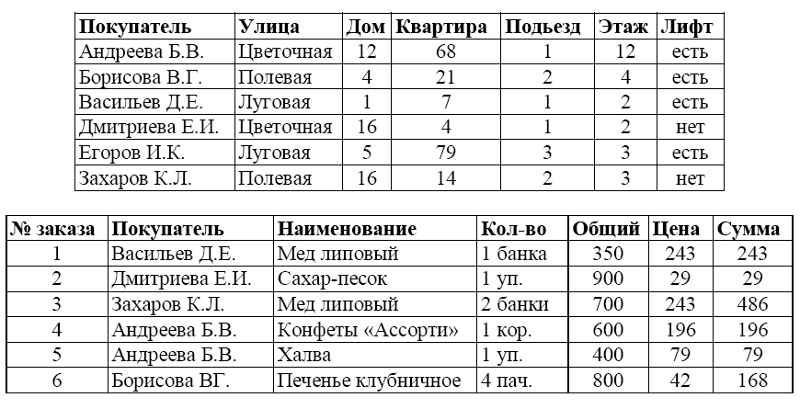
Каков общий вес товаров, которые курьер должен доставить на ул. Цветочная?
1) 1500 грамм 2) 1900 грамм 3) 3750 грамм 4) 1300 грамм
- База данных «Библиотека» состоит из трех связанных таблиц:
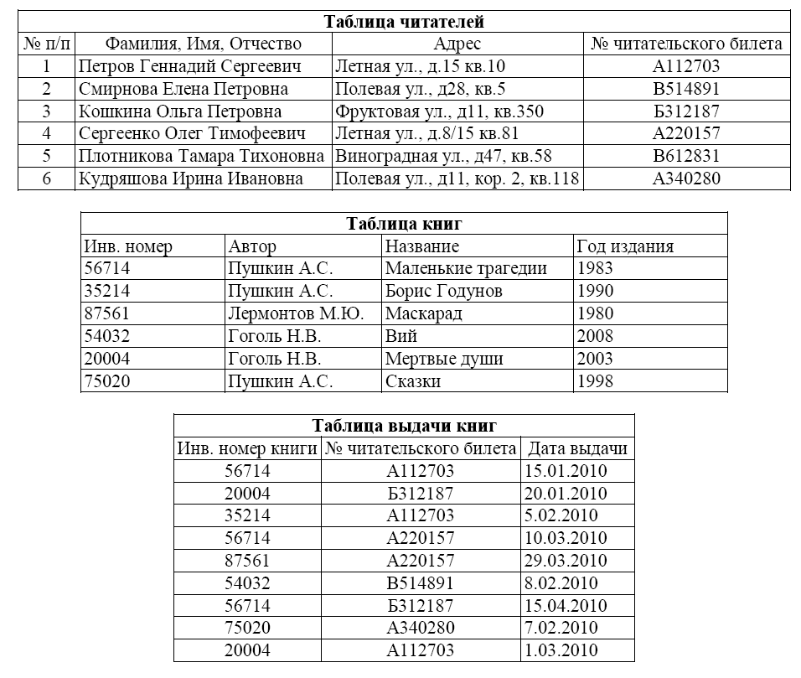
Сколько раз жители ул. Полевая брали в библиотеке книги Н.В. Гоголя и М.Ю. Лермонтова?
1) 1 2) 2 3) 3 4) 5
- В фрагменте базы данных представлены сведения о родственных отношениях. Определите на основании приведенных данных, сколько всего внуков и внучек есть у Левитана И.И.
Таблица 1
ID | Фамилия_И.О. | Пол
2011 | Косач-Квитка Л.П. | Ж
2012 | Левитан И.И. | М
2024 | Шерер А.Ф. | Ж
2045 | Блок А.А. | М
2056 | Врубель М.А. | Ж
2083 | Левитан Б.И. | М
2094 | Левитан В.И. | Ж
2115 | Куинджи А.П. | М
2140 | Левитан Р.Б. | Ж
2162 | Левитан Л.Б. | М
2171 | Гиппиус З.Н. | Ж
2186 | Молчалина С.А. | Ж
2201 | Куинджи П.А. | М

Таблица 2
ID_Родителя | ID_Ребенка
2011 | 2083
2011 | 2094
2012 | 2083
2012 | 2094
2024 | 2115
2056 | 2140
2056 | 2162
2083 | 2140
2083 | 2162
2094 | 2186
2094 | 2201
2115 | 2186
2115 | 2201

1) 1 2) 2 3) 3 4) 4
- (http://ege.yandex.ru) В фрагменте базы данных представлены сведения о родственных отношениях. Определите на основании приведенных данных фамилию и инициалы родной сестры Куинджи П.А.
Таблица 1
ID | Фамилия_И.О. | Пол
2011 | Косач-Квитка Л.П. | Ж
2012 | Левитан И.И. | М
2024 | Шерер А.Ф. | Ж
2045 | Блок А.А. | М
2056 | Врубель М.А. | Ж
2083 | Левитан Б.И. | М
2094 | Левитан В.И. | Ж
2115 | Куинджи А.П. | М
2140 | Левитан Р.Б. | Ж
2162 | Левитан Л.Б. | М
2171 | Гиппиус З.Н. | Ж
2186 | Молчалина С.А. | Ж
2201 | Куинджи П.А. | М

Таблица 2
ID_Родителя | ID_Ребенка
2011 | 2083
2011 | 2094
2012 | 2083
2012 | 2094
2024 | 2115
2056 | 2140
2056 | 2162
2083 | 2140
2083 | 2162
2094 | 2186
2094 | 2201
2115 | 2186
2115 | 2201

1) Гиппиус З.А. 2) Куинджи Л.А. 3) Молчалина С.А. 4) Павлова В.А.

